1. 【報價單】組合產品報價儲存有問題。

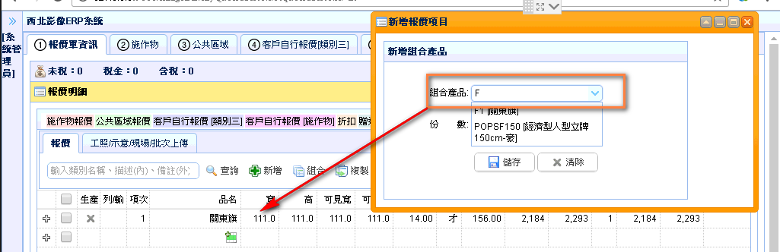

1. 【報價單】上下移動調整排序有問題。

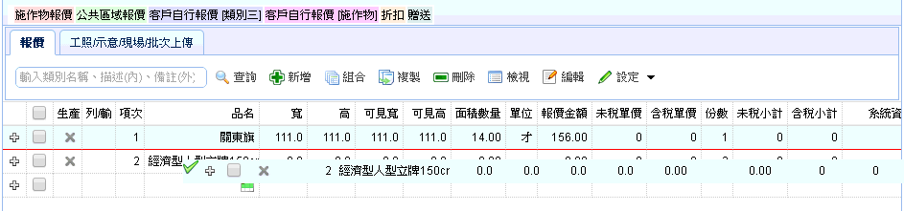

1. 【報價單】面積數量無千份號。
2. 【報價單】可見寬、高補空白，靠右對齊，格式為「###.#」，小數點需補0。

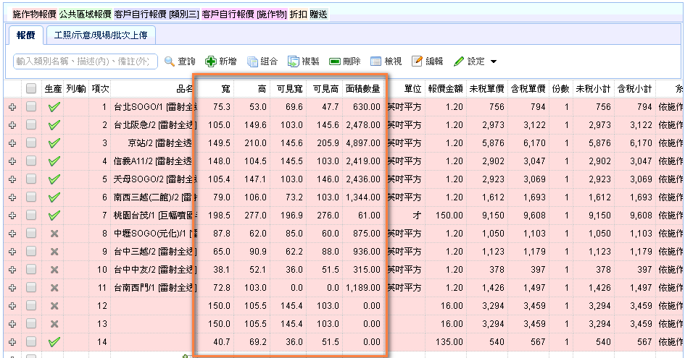

1. 【報價單】對內、對外備註儲存有問題。

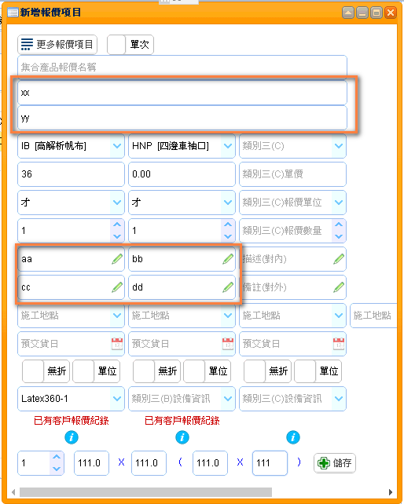

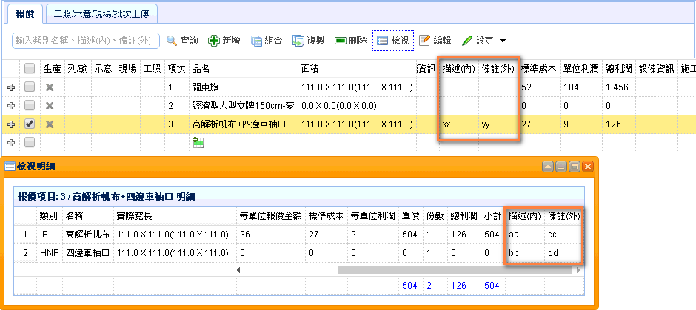

1. 【櫃點管理】新增櫃點時，可透過分類查詢。

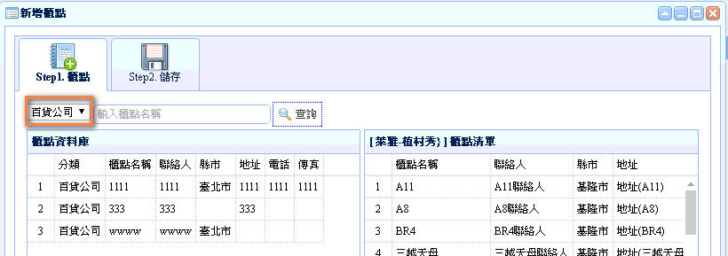

1. 【施工費計算邏輯】客人、報價單位、報價數量、施工金額、MOQ(最低才數。

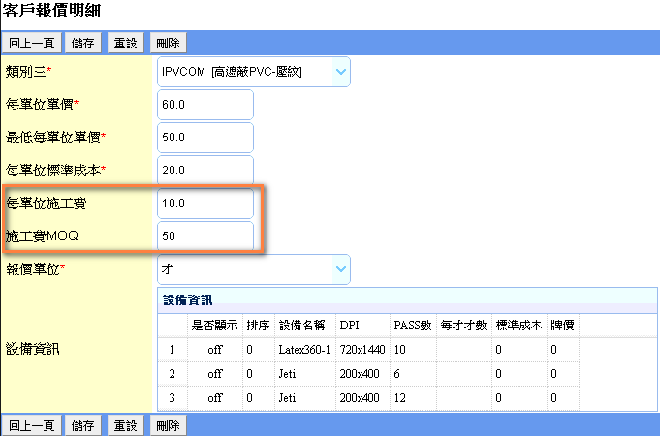

1. 【報價單】施作物金額計算，summary施作物櫃點及品項分類、才數，套用施工費計算邏輯。

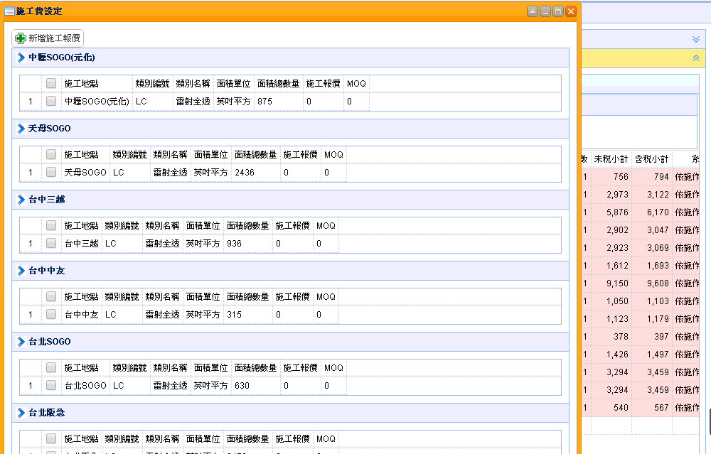

1. 【報價單】每個品項可選擇施作物櫃點。
2. 【報價單】施作物集合在品名、施作物清單須可以看得到集合物內容。
3. 【施作物】施作物集合與報價單方式一樣，可獨立設定寬長。
4. 【報價單查詢】預設本人前100筆資料。
5. 【施作物管理】按TAB鍵會跳過「報價單位」。
6. 【報價單】新增「施作物位置」預設帶入施作物編號。